苏州大学物理化学（二）试卷答案（A卷） 共3 页

- 选择题 ( 共 10 题 20分 )
1 A
2 B
3 C
4 A
5 C CH₃COOH + C₂H₅OH = CH₃COOC₂H₅+ H₂O
C= S - R - R' = 4 - 1 - 1 = 2
f = C+ 2 - Φ= 2 + 2 - 2 = 2

- D
- C
- C
- C
- C, D
- 填空题 ( 共10题 20分 )
1. 7.88
2. Δ_{mix}S = -2R ln0.5 = 11.53 J·K⁻¹ ； ΔS（环） =0
3. 三相点是纯水在它自己的蒸气压力下的凝固点。三相点的温度和压力具有确定值。
冰点是在101.325 kPa 压力被空气饱和了的水的凝固点。冰点依赖于压力。
4. 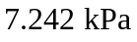
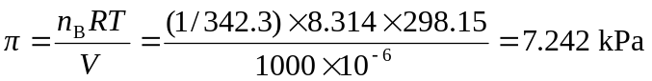
5 饱和蒸汽压；摩尔质量
6 小于 ； 大于
7. U; V; (dS)_{U}, _{V} ≥ 0
8. 5.76 J.K⁻¹ , 0
9. 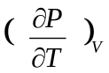=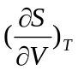 ； T

10. 封闭系统；可逆过程

三、计算题 ( 共 6题 60分 )
1. 8 分
Δ_{C}H(C₂H₅OH,l)=∑υ_{B}Δ_{f}H（T） 3分
=2×（-393.51 kJ.mol⁻¹）+ 3×（-285.83 kJ.mol⁻¹）—Δ_{f}H(C₂H₅OH,l)
= —1644.51 kJ.mol⁻¹—Δ_{f}H(C₂H₅OH,l) 3分
Δ_{C}H(C₂H₅OH,l) = —1366.8 kJ.mol⁻¹, Δ_{f}H= —277.71 kJ.mol⁻¹ 2 分

- 12分
ΔS=nC_{p,m}lnT₂/T₁ + n ΔH_{m}/T 2 分
= 2×75.26 ln 373.15/ 298.15 + 2×40.67×10 ³/ 373.15 (J.K⁻¹)
=251.8 J.K⁻¹ 3 分
ΔG=ΔG₁ +ΔG₂ ， ΔG₂ =0 1分
=ΔG₁ =ΔH₁ — [T₂S₂ (H₂O,l,373.15 K) —T₁S₁(H₂O,l, 298.15 K )] 1 分

ΔH₁= n C_{p,m} (T₂- T₁) = 2×75.26×75 J 1 分
= 11.29 kJ
S₂ (H₂O,l,373.15 K) = S₁ + nC_{p,m}lnT₂/T₁
= 2×69.91+ 33.77
= 173.59 J.K⁻¹ 2 分
∴ΔG= 11.29 — (373.15×173.59— 298.15×139.82)×10⁻³ kJ
= —11.80 kJ 2 分
或
ΔH= n Cp,m (T₂- T₁) + n ΔH_{m} = (11.29 + 2×40.67) kJ = 92.63 kJ
S₂ (H₂O, g ,373.15 K) = (2×69.91 + 251.8) J.K⁻¹ =391.6 J.K⁻¹
ΔG=ΔH —[T₂S₂ (H₂O, g ,373.15 K) —T₁S₁(H₂O, l , 298.15 K )]
= 92.63 — 104.44 = —11.81 kJ

3. 10 分
（1）ΔG=Δ_{r}G+ RTlnQp 1 分
= 4.75 + （8.314×298 ln 10）×10⁻³ kJ.mol⁻¹
= 10.45 kJ.mol⁻¹ 2 分
T, P 一定下，ΔG＞0 ，反应不能自发进行。 2 分
（2）ΔG= 4.75 +（8.314×298 ln1/8）×10⁻³ kJ.mol⁻¹ 3 分
= —0.402 kJ.mol⁻¹ ＜0
T, P 一定下，ΔG＜0 ，反应能自发进行。 2 分

4 10分
P = P^{Θ}（甲醇）×X₁ + P^{Θ}（乙醇）×（1- X₁） 2 分
= 83.4 × 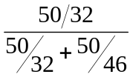 + 47 ×(1—) kPa
= 49.19 + 19.28 = 68.47 kPa 3 分

y_{(甲)} = P(甲醇)/P = 49.19/68.47 =0.7184, 3分 y_{(乙)} =1-7184=0.2816 2 分

- 15 分

(1) 稳定化合物的组成用摩尔分数表示应为x(KCl)=0.5,
依题意可绘相图如下。 (7分)
(2) 各相区的相态如图所示。 (4分)
(3) 在两低共熔点,分别是三相平衡共存,即Φ=3
据相律 f+Φ=C+2 ,
在等压下 f*=3-Φ, 则f*=0 (4分)

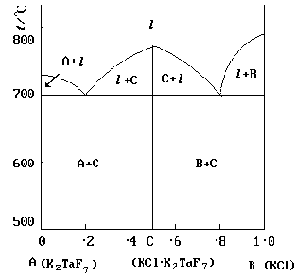

- 5分
f = C-P+2 = 2 – 2 +2 = 2 2 分
∵ T，C（糖）一定，f *= 2—2=0， 为无变量系统，即 在T，C一定下，饱和蒸气压具有确定的值。 3 分

